暂停恢复确认表
客户名称 | 重庆今合商贸有限公司
认证领域 | 质量管理体系,环境管理体系,职业健康安全管理体系 □其他
审核准则 | Q：GB/T19001-2016/ISO9001:2015,E：GB/T 24001-2016/ISO14001:2015,O：GB/T45001-2020 / ISO45001：2018□其他  R受审核方管理体系文件有效版本
审核范围 | Q：水果、蔬菜、农副产品、许可范围类预包装食品的销售  E：水果、蔬菜、农副产品、许可范围类预包装食品的销售所涉及场所的相关环境管理活动  O：水果、蔬菜、农副产品、许可范围类预包装食品的销售所涉及场所的相关职业健康安全管理活动
暂停期限 | 2022-08-06 |  | 暂停开始时间 | 2022-02-07
确认内容：
R企业能执行相关法律法规及其他要求
R国家对企业质量、环境、安全监督无抽查不合格
R未出现重大质量环境安全事故
R无主管部门处罚、通报发生
R证书暂停原因已整改
R体系运行正常
R组织未发生重大变化
R未出现重大服务投诉
R未出现重大诚信投诉
其他情况：
综合情况描述： 企业暂停期间，管理体系运行正常，体系认证范围无变更。

暂停期间证书的使用情况描述 |  | 企业在证书暂停期间，末使用证书进行招投标的活动，末进行相关广告宣传。
结论： R恢复 □不能恢复
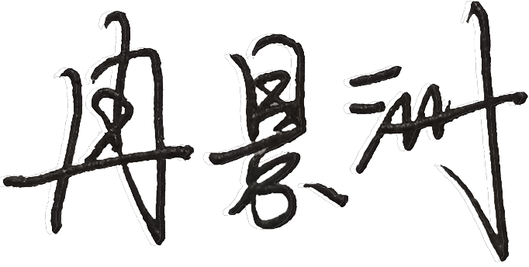
确认人签字： 日期： 2022.6.15
注：1、本表在审核任务书中审核类型有“暂停恢复”的情况下使用。
2、审核计划中应将确认工作安排到首次会议之后监督审核工作之前，若结论是不能恢复，请通知审核部撤销本次监督审核任务。
3、在审核记录中依据计划安排对以上确认的内容进行具体描述。
4、确认人为审核组成员。

